МИНИСТЕРСТВО ОБРАЗОВАНИЯ РЕСПУБЛИКИ БЕЛАРУСЬ

Учреждение образования «Полоцкий государственный университет»

Факультет информационных технологий

Кафедра технологий программирования

**ОТЧЕТ** **ПО**

**ЛАБОРАТОРНОЙ РАБОТЕ №1**

Дисциплина: **«Интеллектуальные информационные системы»**

Тема: «Знакомство со средой CLIPS 6.2. Работа с фактами в среде CLIPS»

ВЫПОЛНИЛ студент группы

Михно Н.Н.

ПРОВЕРИЛА ассистент кафедры ТП

Пяткин Д.В.

Полоцк 2016 г.

**Ход работы**

Добавление упорядоченных фактов при помощи deffacts отображено на рисунке 1 и рисунке 2.

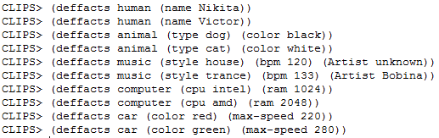

Рисунок 1 - Добавление упорядоченных фактов при помощи deffacts

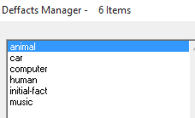 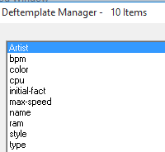

Рисунок 2 – окна менеджеров deffacts и deftemplate после добавления фактов.

Добавление упорядоченных фактов при помощи assert отображено на рисунке 3.

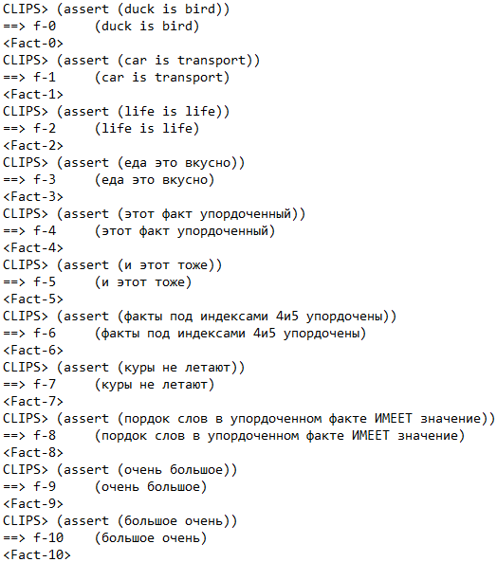

Рисунок 3 – добавление упорядоченных фактов при помощи assert

Для загрузки неупорядоченных фактов из файла необходимо сначала создать шаблоны для них и затем загрузить. Это отражено на рисунке 4.

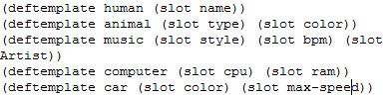

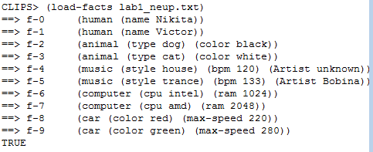

Рисунок 4 – добавление неупорядоченных фактов из файла.

Добавление неупорядоченных фактов при помощи assert отображено на рисунке 5.

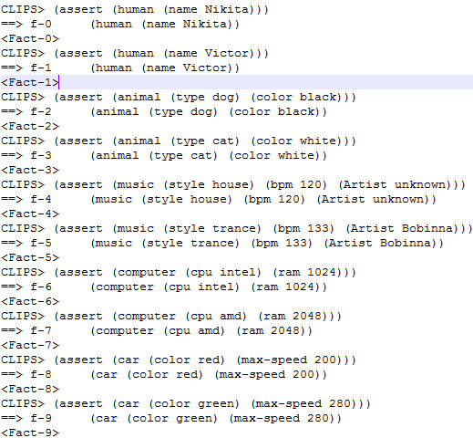

Рисунок 5 – добавление неупорядоченных фактов при помощи assert.

Добавление неупорядоченных фактов при помощи deffacts отображено на рисунке 6.

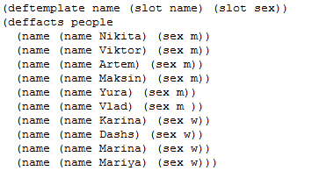

Рисунок 6 – добавление неупорядоченных фактов при помощи deffacts.

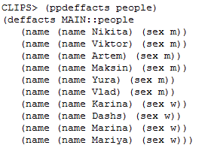

**Методичка**

